Dzień dobry kochani! Ten tydzień przebiega pod hasłem SPORT. Będzie dużo ruchu do waszych ulubionych i nowych piosenek. Zaczynamy.
- Rozgrzewka w której:
- naśladujecie ruchy bohaterów piosenki
https://www.youtube.com/watch?v=Zg7pCZOtMXo
- zabawy z dobrze Wam znanymi Świeżakami
https://www.youtube.com/watch?v=Vq4LxW6QX7I

- Jeżeli rozgrzewka zrobiona, czas na poznanie bliżej hasła Ruch to zdrowie z Jedyneczką
https://vod.tvp.pl/video/jedyneczka,ruch-to-zdrowie,19380433

Odwiedzimy miejsca, w których wszystkie dzieci skaczą jak kangury oraz sprawdzimy czy w chinach naprawdę wszyscy bardzo lubią się gimnastykować.
Ciekawe jakie sport jest Waszym ulubionym?
- Poniżej praca do wykonania dla Was – zał. nr 1 i 2.
- Na koniec zapraszam do tańca Zygzak.
https://www.youtube.com/watch?v=xm93WFJ7bNs

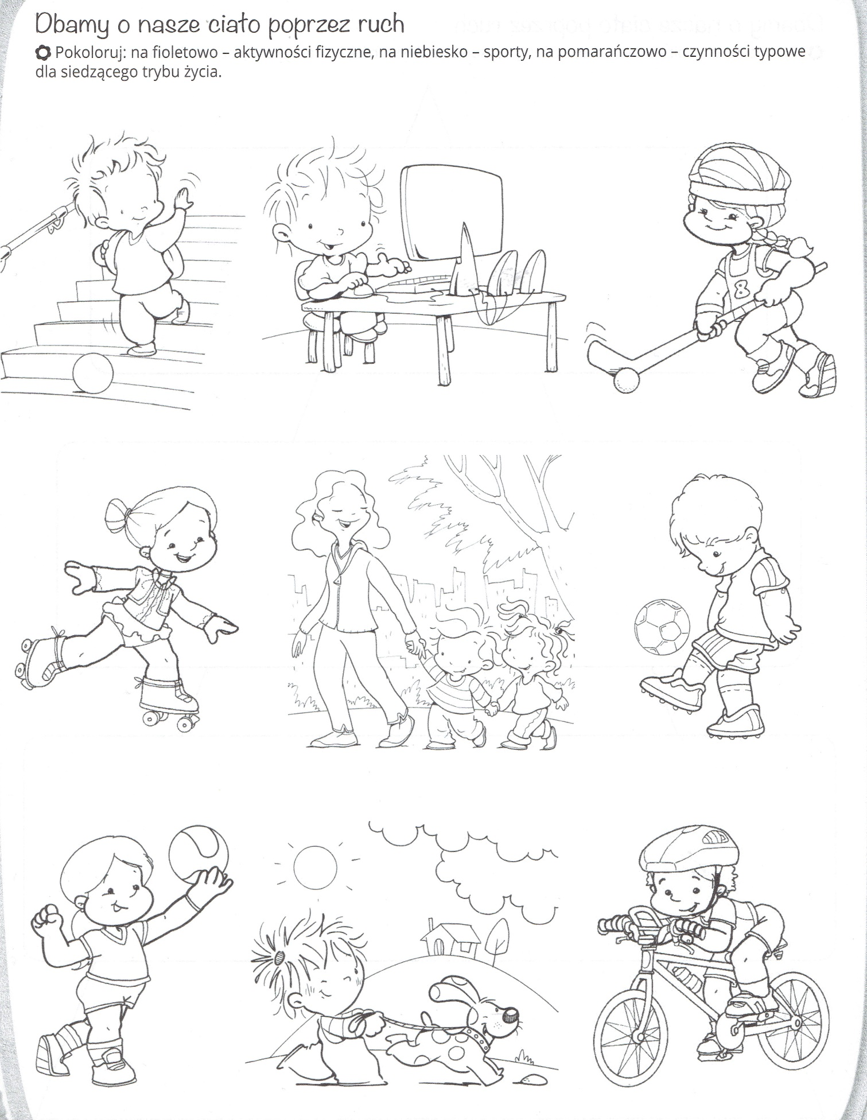
zał. 1

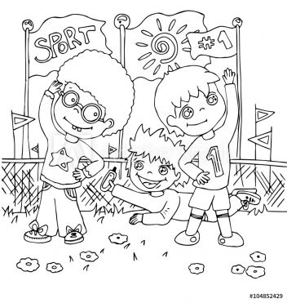
zał. 2

